Já jsem muzikant

- Děti pojmenují jednotlivé hudební nástroje na obrázcích.
- Poté předvedou, jak se na jednotlivé hudební nástroje hraje – pohybové vyjádření.
- Následně hlasově napodobí zvuky daných hudebních nástrojů.
- Nakonec si děti mezi sebou určí muzikanty, ti si vyberou nebo vylosují obrázky s nástroji a písničku si společně zazpívají (melodie české lidové písně – Já jsem muzikant)

Zvuky nástrojů např.:

- Housle – fidli, fidli, fidli, fidli, fidli, fidli housličky, fidli, fidli, fidli, fidli, fidli, fidli housličky
- Basa – brumy, brumy…
- Piano – klipy, klapy…
- Činely – cinky, břinky…
- Trumpeta – tradá, tradá…
- Kytara – brnky, brnky…
- Bubínek – bum a bum a…
- Zvoneček – cinky, linky…
- Flétna – písky, písky…
- Dřívka – ťuky, ťuky…

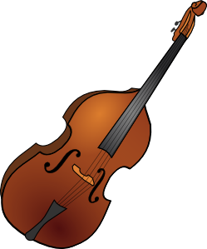 | 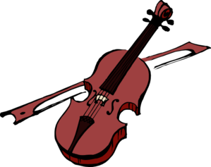

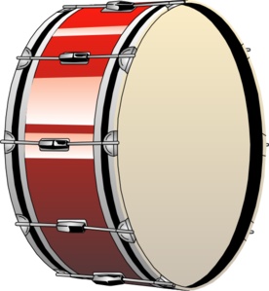 | 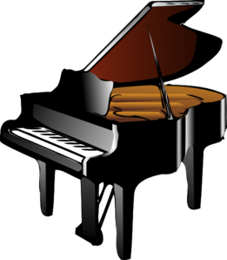


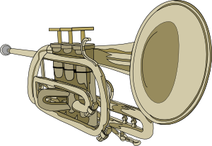 | 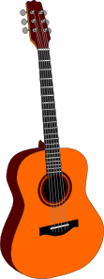
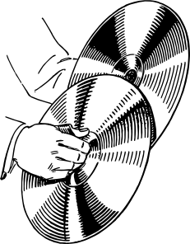 | 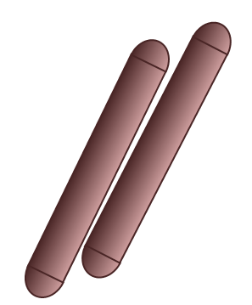

Obrázky:
Všechny uveřejněné odkazy [cit. 2011-07-21]. Dostupné pod licencí Public domain na WWW:
<http://www.clker.com/clipart-13014.html>
<http://www.clker.com/clipart-violin.html>
<http://www.clker.com/clipart-bass-drum.html>
<http://www.clker.com/clipart-piano-2.html>
<http://www.clker.com/clipart-26038.html>
<http://www.clker.com/clipart-15845.html>
<http://www.clker.com/clipart-11247.html>
<http://www.clker.com/clipart-guitar-colored.html>
<http://www.clker.com/clipart-26322.html>

